聯合國(UNU)UPDATE(Issue44：December2006 – February 2007)15主題心得報告

提報單位：管理學院 提報日期：96.02.01

主題名稱：1. Sustainable Development
Title: 1.The Politics of Participation in Sustainable Development Governance

主題名稱：3. Pollution and Resources
Title: 1.Europe calls on UNU’s e-waste expertise

主題名稱：6. Globalization of Information Technology
Title: 3.Mental health problems threaten knowledge economy-study

~~~~~~~~~~~~~~~~~~~~~~~~~~~~~~~~~~~~~~~~~~~~~~~~~~~~~~~~~~~~~~~~~~~~~~

針對本次相關主題，本院綜合心得報告如下：

一、The Politics of Participation in Sustainable Development Governance
(一)此為一本新書之簡介，該書主要在論述實施有效、合法之永續發展治理需要多方之參與，包括轉變中的公民社會團體與當地民眾。本書由該領域之學術研究領導權威撰寫，書中論及有效參與之障礙、如何克服及最後所能導致之結果。作者J.F. Green.為Woodrow Wilson School at Princeton University之博士候選人及在UNU-IAS之訪問學者，W.B. Chambers為UNU-IAS 之資深規劃官員。
(二)「永續發展」所代表的並非是一種最終的狀態，而是在兼顧環境、社會及經濟發展的思維下，持續地變遷以獲致國家或者全球的均衡發展，因此，我們應對於以經濟成長掛帥所造成的生態破壞進行反思，並力求環境、社會及經濟系統三者之間正面賽局的形成。然而，此種環境價值追求過程所涉及層面的廣泛，更突顯各方利害關係人參與的重要性，於是，不同於傳統由政府主導一切，「治理」係指憑藉某些方式或工具甚至於一套治理模式來維持、引導現今社會-政治系統的秩序和方向。換句話說，永續發展治理意指謹慎調整治理的實踐以確保社會發展沿著永續的軌道前進以促進整體社會進步的過程。準此以觀，體現「永續發展」不可避免地將遭遇到某些困難，例如，全面顧及社會整體的均衡發展以及保守團體抗拒變遷的反彈。對此，相信唯有透過有效的公眾參與，取得各方行動者的最大共識以及行動的一致性，才能同時考量人、時、地等系絡因素下，確立永續發展的目標並結合國家與社會的力量，有彈性的應變以從事不斷的變遷與整合，朝向共享的永續發展願景邁進。
(三)對台灣而言，「永續經營」是一個向來高唱入雲之議題，但過去較為強調菁英參與之路線，以致除了「經濟」此一議題外，在「永續經營之治理」的主題下包括社會、政治、社區、文化、教育、衛生、生態、環保等等似乎就比較缺乏公眾參與之作法與習慣。本書從參與之政治眼光切入，希望能提供相關意見，作為許多發展中國家之應用與參考，相信必然有其可讀之處。因此謹建議：
- 推動加強“Sustainable Development Governance”，此一概念亦屬新知，對台灣而言應屬待開發之領域。近年公共參與雖然逐漸成為台灣的一種觀念，但仍有加強空間，不管對民間或對政府部門而言皆然。
- 台灣亦屬轉型社會，基本上舉凡在產業經濟、企業管理、公共政策、行為心理、社會、法律、公衛及生態環保從等面向都可以有“Sustainable Development Governance ”之切入空間，所以如何進行整合性之參與工程之開發與建立，厥為吾輩可努力之未來方向。

二、Europe calls on UNU’s e-waste expertise
(一)本文在介紹聯合國大學最近從歐盟所獲得之一項合約，該合約主要在探討所謂之e-waste，即所謂「電與電子設施之耗費」(WEEE)。該計畫將協助歐盟檢視2002年之WEEE以評估相關作法並提供建議。目的希望除了澄清WEEE之生命週期外，並建立更好之立法規範以保護環境。本專案由聯合國大學之Zero Emission論壇之Bonn-based point所承接，參與者尚有英國、西班牙等各專業團體。各單位同時亦是聯合國大學所謂「解決E浪費問題」(StEP)之成員。
(二)對台灣而言，「WEEE」是一個十分新的議題，過去環保上雖強調3R，但對於將焦點集中於「電與電子設施」上卻屬少見。台灣以電子產業立國，整個電腦及3C周邊產業皆十分發達，目前在網路普及率亦是全球領先者，因此相信必然有許多WEEE之問題存在。本專案之研究結果相信必然能提供許多有用建議，作為發展中國家之應用與參考，應是台灣可多多參考之研究方向。因此謹建議：
- 開始推動“WEEE”之概念，讓產業界與教育界，乃至社會各界對WEEE有一基本之認識。而減少台灣e化設施上之浪費，此不管對民間或對政府部門而言皆具有重大之意義。
- 台灣目前未加入聯合國，但此等無涉乎政治之議題不知有無機會多多參與，相信此對台灣乃至做為地球村之一員都是非常具有意義的，所以如何進行聯合國大學相關研究案之參與，厥為吾輩今後可努力之重要方向。

三、Mental health problems threaten knowledge economy-study
(一)UNU-MERIT（Maastricht Economic and social Research and training centre on Innovation and Technology）最新研究發現高度壓力與精神建康問題衝擊知識經濟相關的腦力資本(mental capital)。知識經濟時代，透過電腦及網路，資訊唾手可得，減少資訊的不對稱，也提升決策的效率。足夠的資訊固然可提升決策的正確性，但資訊超載不但增加決策成本，甚或造成決策的錯誤。人們更因為過度倚賴或沉溺於資訊或網路世界，造成工作或生活的脫序，或因工作方式或任務的改變，帶來過高的工作壓力或緊張，引發心理健康的問題。
(二)由於知識經濟年代帶動人類必須持續不斷與客戶及同事接觸並解決問題，因此必須管理控制、甚至壓抑自已的情緒與感覺，造成壓力超過負荷，以及知識與腦力應用過度頻繁，以致於造成精神建康問題的衝擊與危險。
(三)現代知識經濟之下，「心智健康」(Mental health)已逐漸成為知識經濟中一個重要的影響因素。現代的知識經濟體系均在以不同程度傷害人力資本(human capital)，尤其是其中的心智資本 (mental capital)。工作者被要求以自主、彈性、適應的態度持續關注新的情況、工作與知識；而與顧客、同事間增加的互動也被要求限制其感情、情緒。研究發現，這些作為均會導致極高程度的壓力與心智健康問題。人們除必須要能持續應付新的工作環境、任務及知識。由於與顧客或同事的互動增加，人們也必須壓抑自己的情緒及感覺，因而造成更大的壓力及心理負擔。
(四)心智健康問題不僅降低工作效率，也提高社會醫療支出。UNU-MERIT研究員Rifka Weehuizen以荷蘭為對象，研究職場心理健康的問題。在荷蘭，29%的病假及30%的工作傷殘源自工作壓力或緊張。30%的健康醫療費用直接或間接與心理健康問題有關。世界衛生組織更指出，因心理問題而造成的損失約佔荷蘭國民生產總額的4%。
(五)根據勞工安全衛生研究所調查統計（“對於工作壓力的感受男女有別”之新聞稿，http://www.iosh.gov.tw/data/f5/news880816.htm）指出：男性認為工作會帶來壓力的比例為61.6％，高於女性的57.7％，而男性認為工作會帶來壓力且會造成困擾的比例10.2％，也高於女性的7.9％，這說明了男性承受比女性大的工作壓力。就造成壓力或困擾的原因為：福利、薪水的問題（27.5％）、前途發展問題（24.0％）、工作本身的問題（23.0％）為最主要原因。比較日本調查結果，日本在「職場人際關係問題」（46.2％）、「工作質的問題」（33.5％）、「工作量的問題」（33.3％）、「對工作適應的問題」（22.8％）、「昇職、調薪問題」（20.0％）有較高比例，最特殊的是日本在「職場人際關係問題」上比例最高。而遭遇工作壓力或困擾時最常處理方式為：「休息或睡覺」（64.5％）、「散步或運動」（34.0％）、「逛街、看電影」（24.9％）及「向同事親友抱怨」（22.8％）比例較高；這與日本所有不同，日本是「睡覺、休息」（72.9％）、「喝酒」（31.7％）、「兜風、旅行」（31.2％）、「運動」（29.9％）、「在外吃飯、買東西」（27.8％）、「看電視」（27.4％），可能是民族性不同所造成。
(六)因此，現代人應學習的紓解工作壓力，由心理層面達到壓力紓解的效果、透過時間管理達到壓力紓解的效果、透過生理層面達到壓力紓解的效果、建立與運用支持系統以紓解壓力等，政府、企業也應重視與設立機制處理，多關注此一問題，投入資源以避免經濟體系產生心智健康問題，影響社會的健全發展，才不致在追求知識經濟成長的過程中，造成更多現代人之文明病。
(七)基於此，建議學校適度安排有益身心之課程及活動，除可減輕教職員工之工作壓力、增進工作效率外，並可促進教職員工之身心健全。
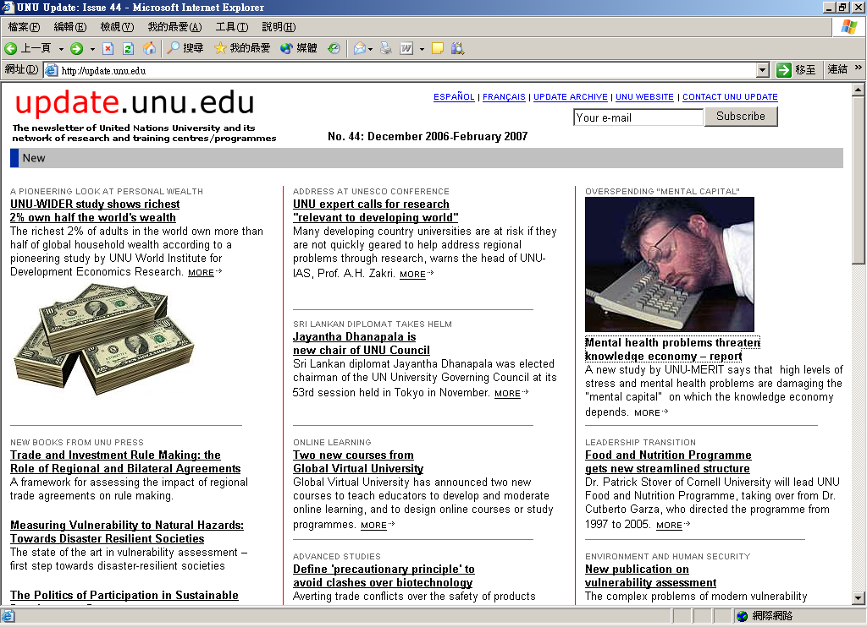
圖1. Update. UNU.edu Issues 44網站

